1. Proje Özeti
BurGame, Nesne Tabanlı Programlama (OOP) prensipleri kullanılarak Python dili ve Pygame kütüphanesi ile geliştirilmiş bir arcade oyunudur. Projenin temel amacı, akademik gereksinimler doğrultusunda OOP mimarisini uygulamak ve Windows Registry (Kayıt Defteri) üzerinden "Tekil Kurulum Kontrol Mekanizması"nı hayata geçirmektir.
2. Yazılım Mimarisi ve OOP Prensipleri
Proje, modüler ve genişletilebilir bir yapı sunmak adına tamamen sınıf (class) tabanlı tasarlanmıştır.
- Kalıtım (Inheritance): GameObject isimli bir ana sınıf (Parent Class) oluşturulmuştur. Oyundaki tüm hareketli nesneler (Player, Ball, Brick) bu sınıftan miras alarak rect (koordinat ve boyut) özelliklerini kullanır.
- Kapsülleme (Encapsulation): Her nesne kendi hareket (update) ve çizim (draw) mantığını kendi içinde barındırır.
- Soyutlama (Abstraction): Oyunun ana döngüsü, nesnelerin iç mantığına karışmadan sadece gerekli metodları çağırarak sistemi yönetir.

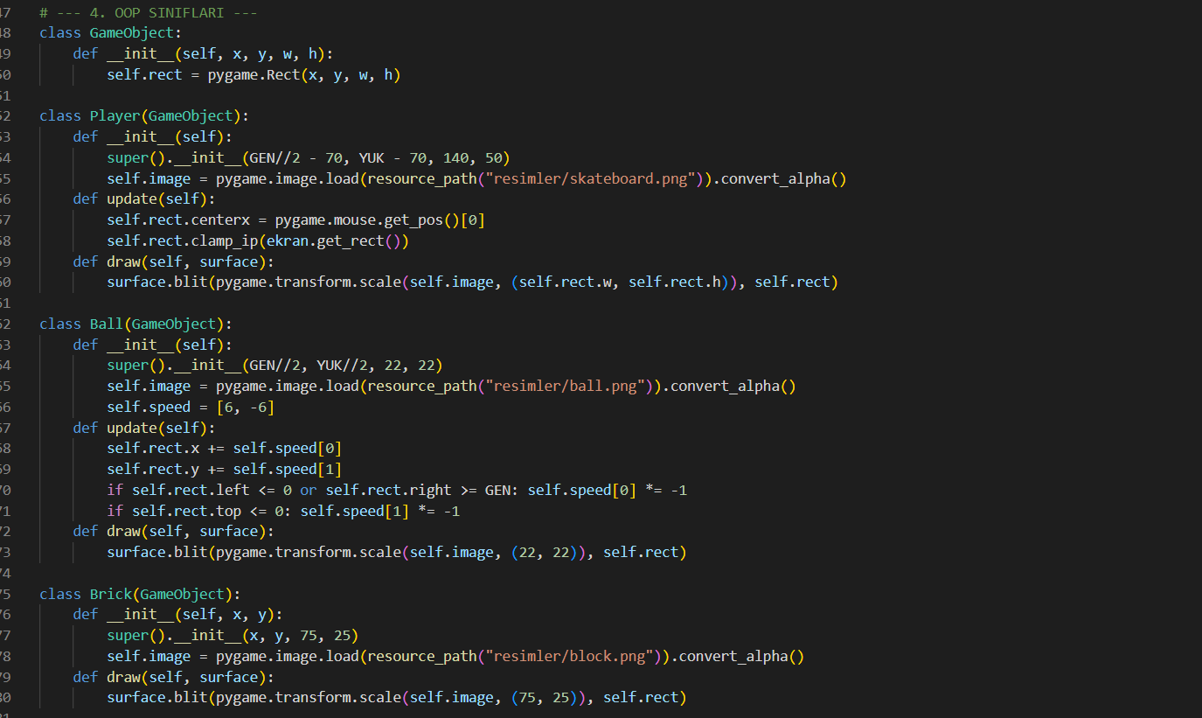

3. Tekil Kurulum Kontrol Mekanizması (Kritik Bölüm)
Ödevin en önemli kriteri olan "yalnızca bir kez kurulabilme" özelliği, Windows Kayıt Defteri (Registry) üzerinden sağlanmıştır.
- Yöntem: Uygulama başlatıldığında winreg kütüphanesi aracılığıyla HKEY_CURRENT_USER\Software\BurGame dizini kontrol edilir.
- Mantık: 1. Eğer ilgili dizinde KurulumTamamlandi anahtarı bulunamazsa, bu ilk çalıştırma olarak kabul edilir ve anahtar oluşturulup değeri 1 yapılır. 2. Eğer anahtar zaten mevcutsa ve değeri 1 ise, uygulama kullanıcıya "Bu uygulama bu sisteme yalnızca bir kez kurulabilir!" uyarısını vererek sys.exit() komutuyla kendini kapatır.
- Avantajı: Yazılım silinse bile Registry kaydı sistemde kalacağı için, aynı kurulum paketinin tekrar çalıştırılması kalıcı olarak engellenmiş olur.
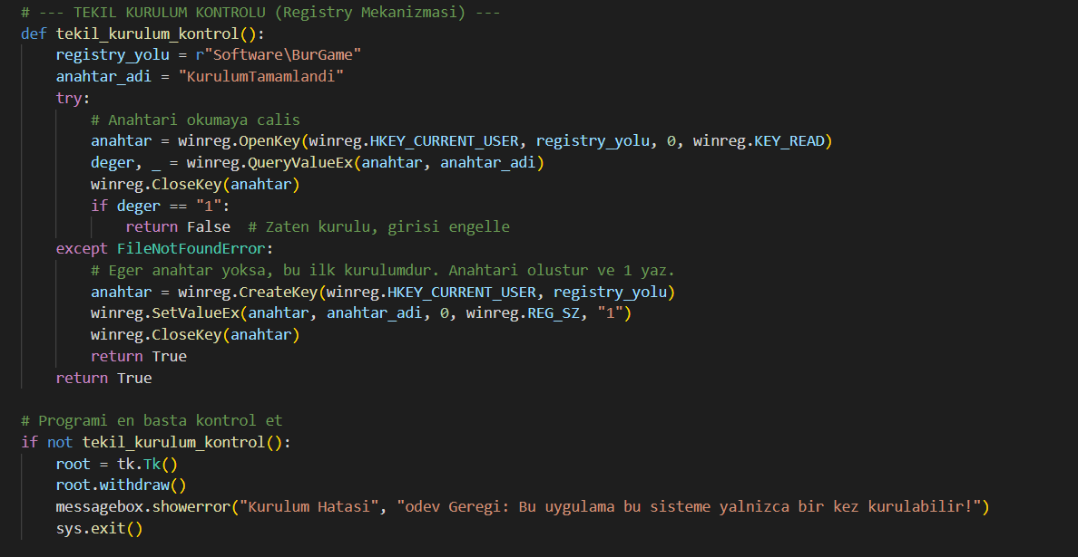

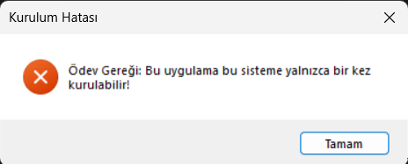

4. Kullanıcı Deneyimi ve Arayüz (UX/UI)
- Menü Sistemi: Oyun, dinamik bir karşılama ekranıyla başlar. "OYNA" butonu ile oyun döngüsü tetiklenir.
- Görsel Tasarım: Arka plan ve nesne tasarımları yüksek kontrastlı seçilmiştir. Metinlerde "Outlining" (Siyah Kontur) tekniği kullanılarak, arka plan rengi ne olursa olsun okunabilirlik maksimize edilmiştir.
- Geri Bildirim: Skor hedeflerine ulaşıldığında (100, 200, 300 puan) ekranda geçici (timer tabanlı) motivasyon mesajları belirir.
- Oyun Sonu: Kullanıcı kazandığında veya kaybettiğinde çıkan butonlar sayesinde ana menüye dönebilir veya oyunu tekrar başlatabilir.

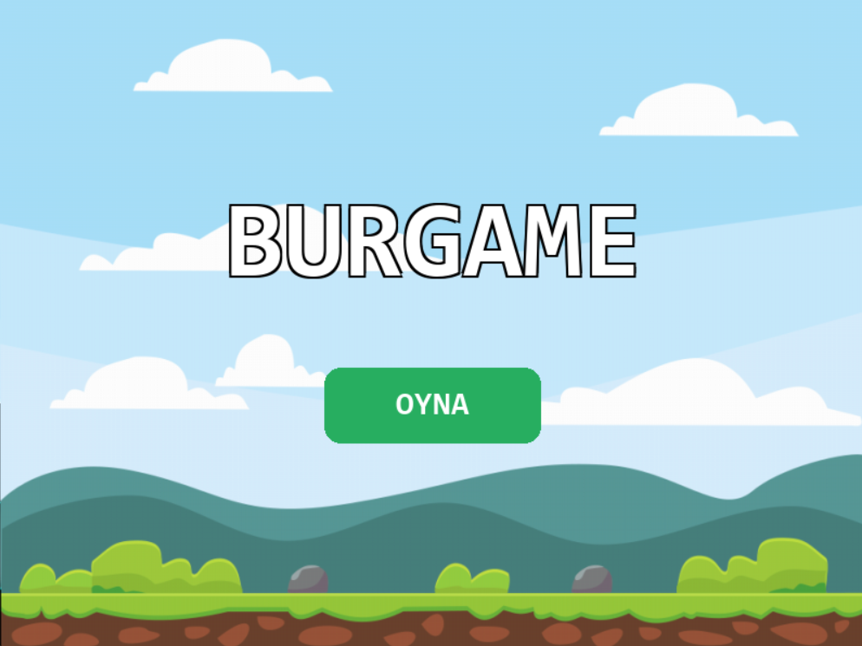

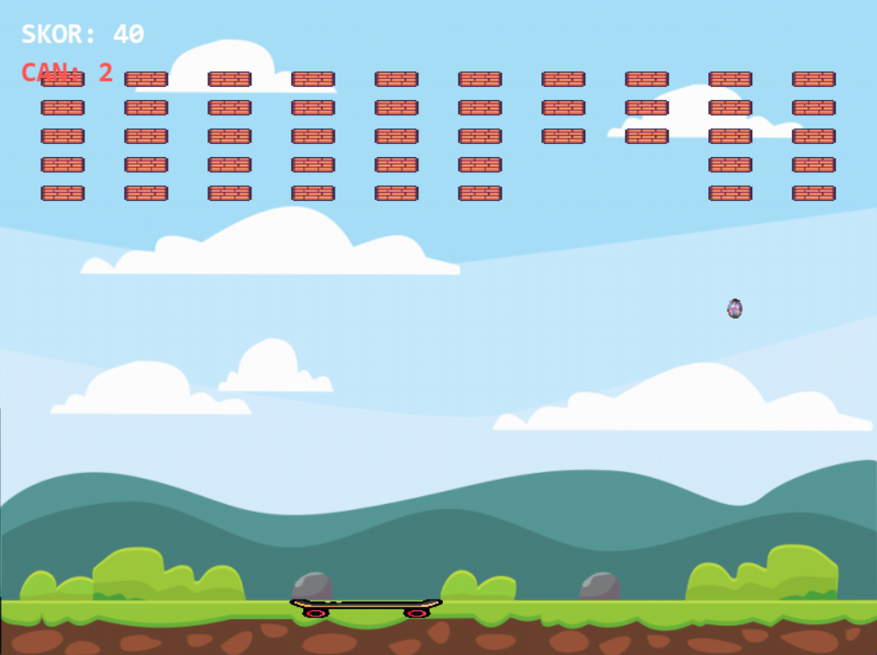
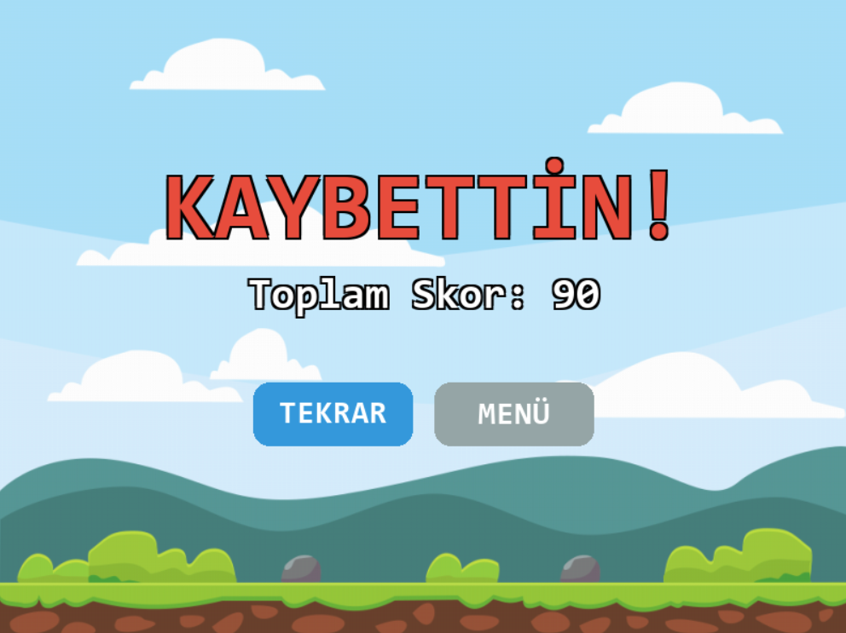

5. Kurulum ve Dağıtım
Proje, PyInstaller ile tek bir yürütülebilir dosyaya (.exe) dönüştürülmüş ve ardından Inno Setup kullanılarak profesyonel bir "Kurulum Paketi" (Installer) haline getirilmiştir. Bu sayede tüm asset dosyaları (resimler vb.) paket içerisine gömülerek taşınabilirlik sağlanmıştır.

